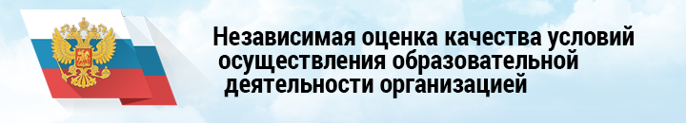

В рамках исполнения статьи 95.2. «Независимая оценка качества условий осуществления образовательной деятельности организациями, осуществляющими образовательную деятельность» Федерального закона от 29.12.2012 № 273-ФЗ «Об образовании в Российской Федерации» с 02.03.2026 по 02.04.2026 дошкольные образовательные учреждения, подведомственные МУ «Управление общего и дошкольного образования Администрации города Норильска, подлежат независимой оценке качества условий осуществления образовательной деятельности.

Анкетирование родителей (законных представителей) воспитанников дошкольных образовательных учреждений пройдет через официальный сайт Управления (http://норильск-обр.рф/) в период с 02.03.2026 по 27.03.2026.
Для участия в опросе просим Вас отсканировать QR-код:
